WSPARCIE RAWICKICH SENIORÓW
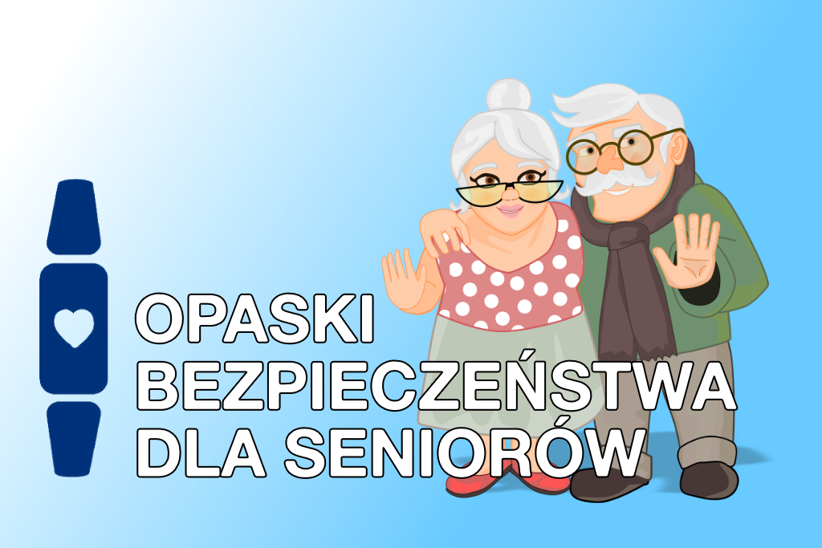
CENTRUM USŁUG SPOŁECZNYCH W RAWICZU
PRZYSTĄPIŁO DO PROGRAMU KORPUS WSPARCIA SENIORA NA 2022 ROK.
Dzięki Programowi rawiccy seniorzy będą mogli otrzymać nieodpłatne opaski bezpieczeństwa. W przypadku wystąpienia trudnej sytuacji zagrażającej zdrowiu lub życiu wciśnięcie guzika alarmowego, znajdującego się na opasce umożliwi połączenie się z gotową do interwencji centralą. Celem jest zapewnienie wsparcia przede wszystkim samotnym seniorom w wieku 65 lat oraz starszym, którzy mają problemy w codziennym funkcjonowaniu ze względu na stan zdrowia.
Opaska bezpieczeństwa wyposażona będzie w co najmniej trzy z następujących funkcji:
- przycisk bezpieczeństwa - sygnał SOS,
- detektor upadku,
- czujnik zdjęcia opaski,
- lokalizator GPS,
- funkcje umożliwiające komunikowanie się z centrum obsługi i opiekunami,
- funkcje monitorujące podstawowe czynności życiowe (puls i saturacja).
Osoby zainteresowane udziałem w programie mogą zgłaszać taką chęć w Centrum Usług Społecznych, dzwoniąc na nr tel. 65 545 40 37.
PROGRAM REALIZOWANY PRZEZ MINISTERSTWO RODZINY I POLITYKI SPOŁECZNEJ, FINANSOWANY Z FUNDUSZU PRZECIWDZIAŁANIA COVID-19.

